パソコン小話（１５０．１）
2020/2/6
タスクバーが一杯で使いづらい（改）

パソコン画面の一番下の帯をタスクバーといい、ソフトのショートカットを置いておくと、
いちいち、デスクトップを表示しなくても、ワンクリックでソフトが起動できて便利です。

しかし、便利だからと言って、何でもかんでもタスクバーに置く（ピン留めという）と直ぐにいっぱいになり、使いづらくなります。
下図は、余裕のない状態です。これだけしか余裕がない

そこで、不要な表示を消し、空きを増やしてみる
①検索という機能でこれだけのスペースをとっているのは、もったいない
②検索ボックス、Cortana、タスクビュー、peopleボタンを非表示にしてみる。

１．タスクバーの何もないところで、右クリック → 次のチェックを外す
Ｃｏｒｔａｎａ → 検索ボックス → タスクビュー → peopleのチェックを外す (それぞれ右クリックを繰り返す必要がある)
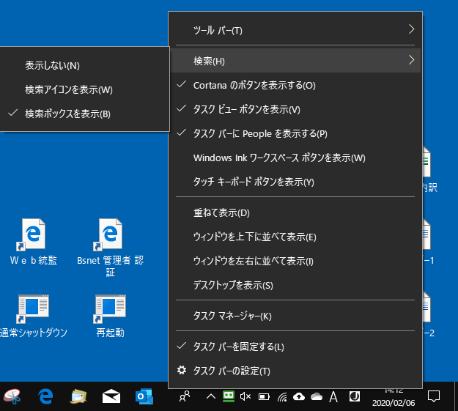
２．これで、相当、タスクバーの空きができました

各表示を元に戻すには、前項でチェックを入れればよい

以上

